**Εσπερινό ΕΠΑΛ Πλατανιά**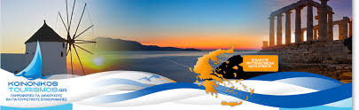

**Τομέας Οικονομίας**

**Μάθημα: Εισαγωγή στον Τουρισμό**

**Κεφάλαιο 4ο**

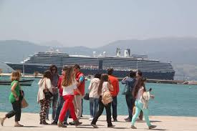Ο τουρισμός είναι μια από τις μεγαλύτερες βιομηχανίες του κόσμου και είναι ένα φαινόμενο συνυφασμένο με

* Οικονομία
* Κοινωνία
* Πολιτισμό
* Περιβάλλον

Ανήκει στον τριτογενή τομέα άλλα έχει άμεση σχέση με τον πρωτογενή και δευτερογενή.

Το τουριστικό φαινόμενο συνδυάζει αγαθά και υπηρεσίες κατάλληλα για την ικανοποίηση των πελατών.

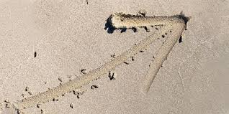Τουριστική προσφορά:

Θέλγητρα-Εγκαταστάσεις -προσβαση ψυχαγωγία

Ο Τουρισμός Αναπτύσσετε όταν :

* τα νοικοκυριά έχουν ένα σταθερό εισόδημα,
* μειώνονται οι ώρες εργασίας,
* βελτιώνονται οι φόρες και οι τουριστικές εγκαταστάσεις και
* στο κόσμο επικρατεί ειρήνη και ασφάλεια.

Τμηματοποιώντας την τουριστική πελατεία την διακρίνουμε σε σχέση με τον αριθμό των μετακινουμένων τουριστών, σε σχέση με την μετακίνηση εντος η εκτός ορίων μια χώρας, τον επιδιωκόμενο σκοπό , τα χρησιμοποιούμενα μέσα μεταφοράς, τον προορισμό, την ηλικία.

Ατομικός, οικογενειακός, μαζικός

Ο τουρισμός αναπτύσσεται μαζικά στην Ελλάδα γιατί:

1. Υπήρξε θέσπιση κινήτρων τουριστικής επένδυσης
2. Βελτιώθηκε η υποδομή (λιμάνια αεροδρόμια
3. Αξιοποίηση αρχαιολογικού πλούτου
4. Εκμετάλλευση κλίματος και φυσικής ομορφιάς

Άλλοι παράγοντες:

* Tour operator
* Charter Flights
* Ανάγκη απόδρασης

Θετικά Αποτελέσματα

* Συμβάλει στο ΑΕΠ 18,3%
* Απασχολούνται 400.000 άτομα
* Βοηθά στην περιφερειακή ανάπτυξη

Αρνητικά αποτελέσματα

* Υπερσυγκεντρωση προσφοράς σε πόλους έλξης
* Υψηλή εποχικότητα της ζήτησης
* Εγκατάλειψη πρωτογενούς τομέα
* Υπερεκμετάλλευση φυσικού περιβάλλοντος
* Υποβάθμιση της προσφοράς και των υπηρεσιών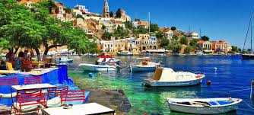

Υπάρχει η τάση υποβάθμιση του μαζικού τουρισμού και η ανάπτυξη των ειδικών μορφών τουρισμού.